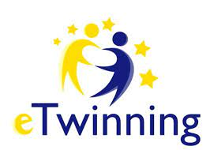
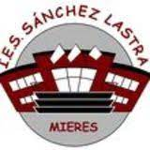

El Departamento de Cultura Clásica, por medio de su profesora María del Pilar Gutiérrez Piernavieja, participará en el proyecto Etwinning Indomit@s, en colaboración con el Gymnázium Luďka Pika de Pilsen (República Checa), el Rødovre Gymnasium (Dinamarca) y el IES Urbi de Basauri.
Este proyecto europeo ha sido aprobado por la Agencia Española de Etwinning y estará alojado en un espacio de uso público en Internet, pero solo visible para alumnos y profesores registrados en la plataforma educativa Etwinning Live.
El proyecto se desarrollará en varias fases a lo largo del curso y en él se elaborarán materiales gráficos y audiovisuales en los que aparecerá la imagen de los alumnos, así como videoconferencias con los centros socios que pueden ser grabadas.

En virtud del Reglamento General de Protección de Datos (REGLAMENTO (UE) 2016/679) se pone este hecho en conocimiento de los padres, madres y tutores legales de los alumnos que deseen participar en dicho proyecto y se solicita su conformidad para el uso educativo de la imagen de los menores.

Firmado: Pilar Gutiérrez Piernavieja

……………………………………………………………………………..

Yo, __________________________________, como padre, madre o tutor legal de _______________________________ doy mi conformidad para que se lleve a cabo la participación de mi hijo/a en el proyecto Etwinning Indomit@s y pueda aparecer su imagen en todos los productos audiovisuales (fotos, videos, presentaciones, juegos) que se desarrollen y graben para llevarlo a cabo.

